**Міністерство освіти і науки України**

**Національний університет «Львівська політехніка»**

Кафедра систем автоматизованого проектування



Лабораторна робота №2

З дисципліни «Комп’ютерна схемотехніка»

На тему: «Синтез найпростіших логічних операцій»

Виконала:

Студентка групи КН-208

Гусаревич Яніна

Викладач:

Теслюк В.М.

Львів

2019

**Варіант №4**

**Мета**: Вивчити елементарні логічні функції одного та двох аргументів та відповідні їм логічні операції. Набути практичних навиків складання логічних виразів для них на основі операції кон’юнкції, диз’юнкції, заперечення.

**Завдання:** Синтезувати логічну схему, яка реалізує наступну логічну функцію. Отримати таблицю істинності схеми, спростити вираз булевої алгебри; синтезувати схему за спрощеною функцією, побудувати схему тільки на елементах І-НІ.

**Функція**: *F(x,y,z)= $\overline{x}$ yz+x $\overline{y}\overline{z}$ +x $\overline{y}$ z+xy $\overline{z}$;*

**Хід роботи**:

1. Синтезувати логічну схему, яка реалізує вище згадану логічну функцію, отримати таблицю істинності схеми.

Запускаємо програму Electronics Workbench, на вкладці Instruments вибираємо Logic Converter і переносимо його на робочу область. У вікні Logic Converter вводимо функцію і натискаємо на кнопку керування Conversions, яка відповідає за представлення схеми в необмеженому логічному базисі з формули. Результат на рисунку 1.

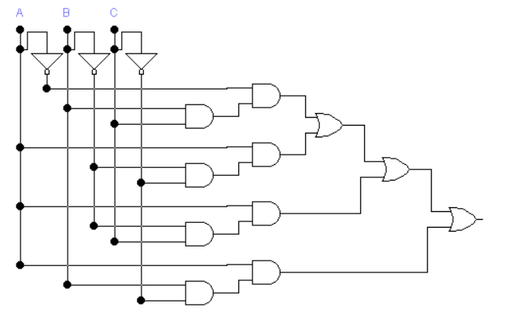

*Рис. 1. Зображення схеми у вікні логічного конвертатора*

*Таблиця істинності*

|  |  |  |  |
| --- | --- | --- | --- |
| X | Y | Z | F |
| 0 | 0 | 0 | 0 |
| 0 | 0 | 1 | 0 |
| 0 | 1 | 0 | 0 |
| 1 | 0 | 0 | 1 |
| 1 | 0 | 1 | 1 |
| 1 | 1 | 0 | 1 |
| 0 | 1 | 1 | 1 |
| 1 | 1 | 1 | 0 |

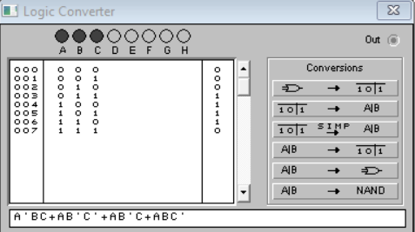

*Рис. 2. Таблиця істинності згенерована логічним конверта тором*

2. Спрощення функції за допомогою законів булевої алгебри.

$\overline{x}$*yz+x $\overline{y}\overline{z}$ +x $\overline{y}$ z+xy $\overline{z}$ = $\overline{x}$ y $\overline{z}$ + x $\overline{z}$ ($\overline{y}$ +y)+x $\overline{y}$ z = $\overline{x}$ y $\overline{z}$ + x $\overline{z}$ +x $\overline{y}$ z = $\overline{x}$ y $\overline{z}$ + x($\overline{z}$ + $\overline{y}$ z) = $\overline{x}$ y $\overline{z}$ + x $\overset{̿}{(\overline{z}+\overline{y}z)}$ = $\overline{x}$ y $\overline{z}$ + x( $\overline{z(y+ \overline{z})}$) = $\overline{x}$ y $\overline{z}$ +x=y+x( = y+x +x*

3. Синтез спрощеної логічної функції і побудова схеми лише на елементах І-НІ.  
Результати на рис. 3-5.

Варто зауважити, що таблиці істинності для спрощеної і початкової функції однакові, а отже хід роботи виконаний коректно.

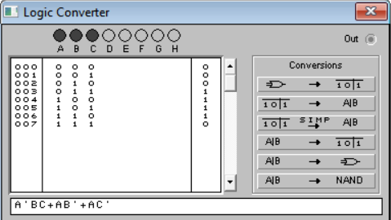

*Рис. 3. Згенерована таблиця істинності для спрощеної функції*

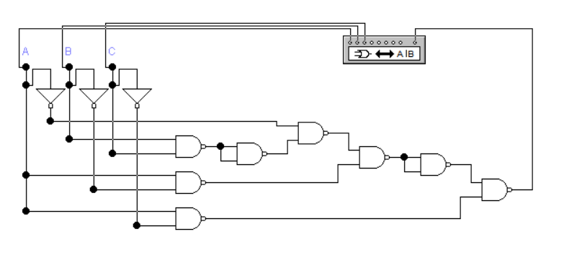

*Рис. 4. Схема спрощеної функції в необмеженому логічному базисі*

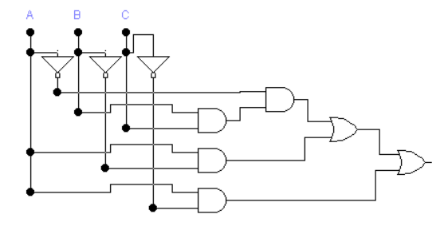

*Рис. 5. Схема спрощеної функції на елементах І-НІ*

**Висновок:** У ході роботи я вивчила елементарні логічні функції одного та двох аргументів та відповідні їм логічні операції, набула практичних навиків складання логічних виразів для них на основі операції кон’юнкції, диз’юнкції, заперечення.